践行安全领导力
--做好EHS主管

课程背景：
近年来,我国生产安全事故频繁发生,伤亡事故居高不下。根据有关统计资料，我国的安全生产事故中有90%是由人的违章作业，冒险作业等不安全行为造成的。员工出现不安全行为有自身安全意识薄弱、安全知识欠缺等个人的安全素质问题，也有因为急躁、丧气、疲劳、自满而引发错误导致伤害事件。管理者如何管理员工，培育员工，践行安全领导者的职责，“会管理、管的住、管的好”是很多管理者面临的课题。
所以我们特此开发此《安全领导力》课程。从企业安全管理人员的角色认知和理念转变方面展开，结合企业安全管理人员和最高管理者必须了解的几个企业管理的工具和知识进行深入的展开和讲述。提高企业管理管理人员和企业的最高管理者的安全意识和他们在管理中所应该掌握的知识和工具的理解和应用。使得安全管理工作更易落实，把“预防为主，安全第一”真正放在管理的首位。

课程收益：
- 提升管理层的安全意识和安全执行力，让学员形成人人都是安全领导者的理念
- 学会用过程方法识别危险源
- 学会危险源的评价以及管理和风险控制的思路和方法
- 让学员学会以下管理内容的控制要点，抓要点，会管理，能管理
  - 目视化安全管理和5S及现场标识
  - 能源控制和动力上锁（LOTO+）
  - 危险化学品管理
- 学会应急准备和响应一般流程，掌握桌面演练和实际模拟演练的核心要点
- 让学员学会现场发现问题的能力，从员工转变为“医生”
- 理清事故调查以及根本原因分析的思路，掌握事故调查的基本思路
- 让学员学会员工OJT培训的四阶段法
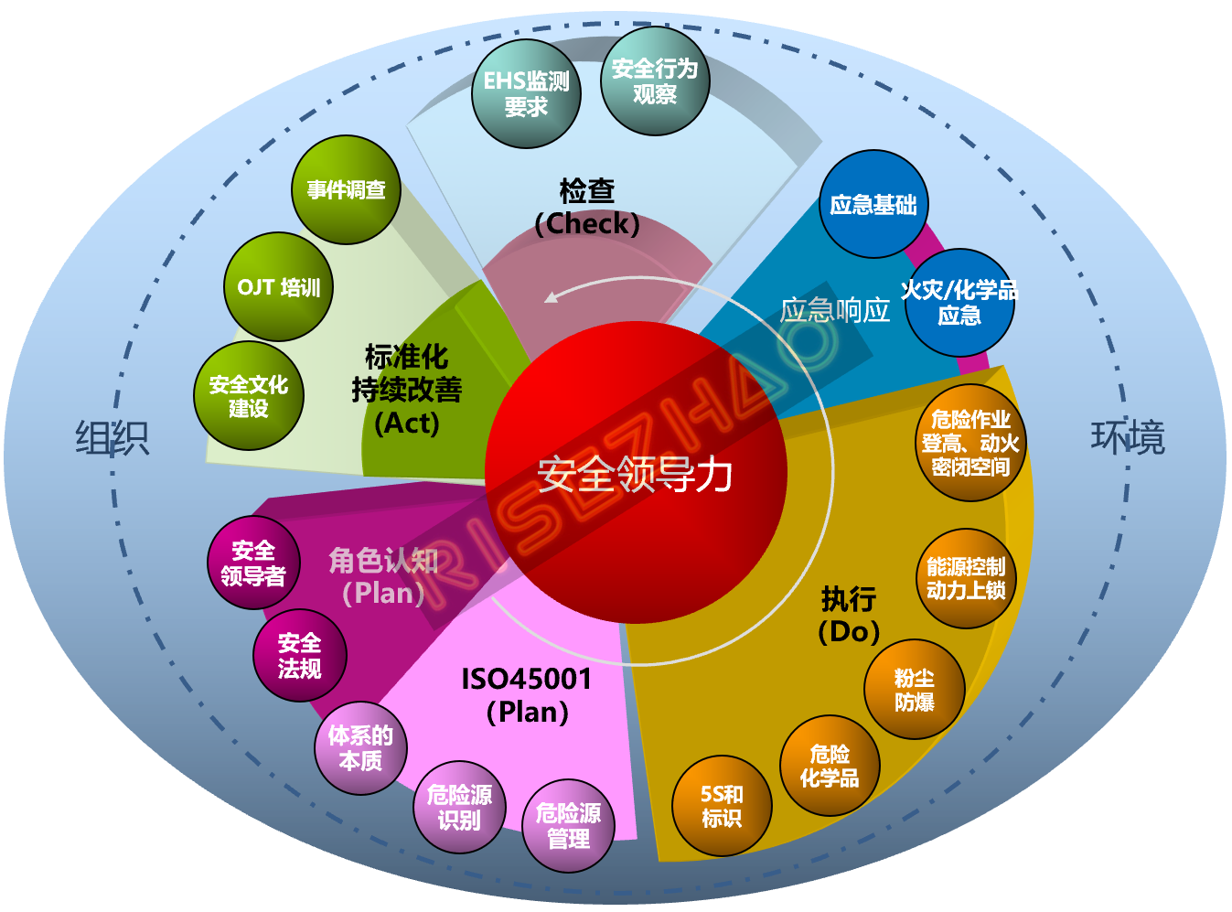
课程模型：

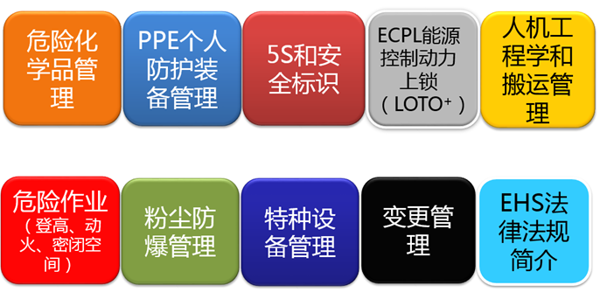
更多执行模块可供选择（标准课程时长3天）：

授课天数：2-3天，6小时/天

学员对象：EHS经理，EHS专员，各部门经理，维修人员，总经理，一线管理人员以及工程师等。

授课方式：

互动激励，善于激发和点拨，引发学员思考和参与，产生共鸣；

经典案例，视频图示，游戏互动、角色扮演、小组讨论；

课程大纲
第一讲、角色认知和安全领导力（Plan）
一、什么是安全领导力？
- 引言：安全十问
- 什么是安全领导力？
- 永远不要视而不见（视频）
- 安全领导者的定义
- 你是一个合格的安全领导者吗？
- 如何体现安全领导力
- 安全承诺
- 写下你的安全承诺并实施
二、工厂经理以及一线班组长应该知道的安全理念和准则
- 什么是安全？
- 事故和风险-事故是怎样形成的
- 事故的海因里希法则
- 事故的冰山理论
- 墨菲定律

第二讲、策划一个适用的OHSAS系统 （Plan）
一、管理体系的实质
- 管理体系的基本概念
- 管理体系的实质—游戏和互动
二、危险源的识别和评价
- 危险源识别相关的概念简介
- 危险源识别（第二类危险源：人，物，环境）—案例和练习
- 风险评价（LEC和矩阵法）—案例和练习
三、风险控制
- 危险源管理的层次—视频短片、案例

第三讲、运行控制（Do）
一、5S 和标识管理
- 5S简介（对5S的全新演绎）
- 安全和目视化管理
- 工作场所的安全标示和警告
二、危险化学品管理
- 化学品分类以及化学品使用的相关法规核心内容介绍
- MSDS简介
- 安全标签—符合GHS要求的安全标签
- 化学品使用和储存一般要求
三、ECPL 能源控制，动力上锁简介
- 何为上锁挂牌（LOTO）
- ECPL和LOTO的区别
- ECPL的六种模式
- 工厂如何导入ECPL
- 死神任务（视频）
四、应急准备和响应简介
- 三级应急准备和响应机制
- 危险化学品泄露的一般应急响应流程
- 火灾的一般应急响应流程
- 桌面演练简介
- 应急准备和响应实战模拟—工厂实战视频
第三讲可选模块如下图：
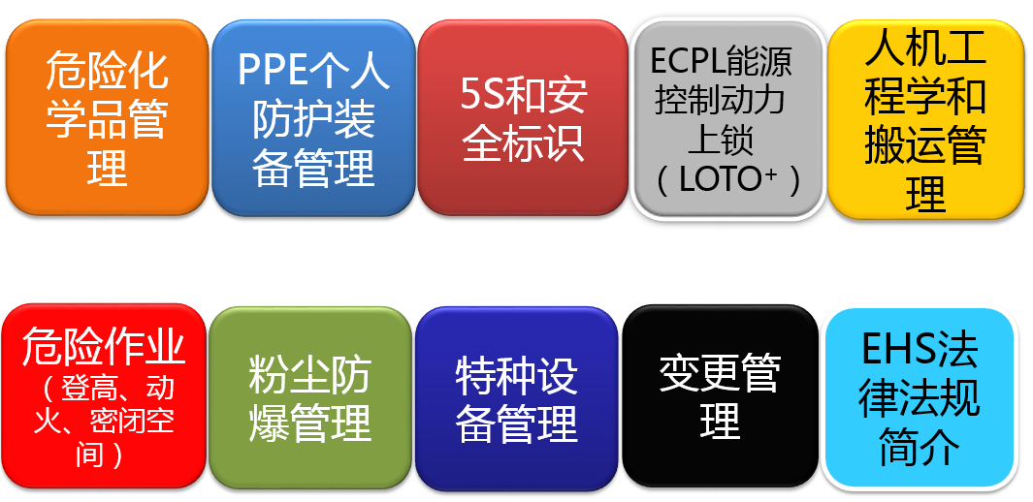
第四讲、安全行为观察（Check）
- 行为安全观察简介
- 如何开展安全行为观察
- 安全行为观察案例

第五讲、事故预防与事件调查 （Act）
- 事故调查的流程
- 事故调查之原因分析的思路—2*5Why
- 事故的代价—视频

第六讲、培训员工，持续改善
- 新时代员工的特色
- OJT培训（OJT四阶段法—现场互动练习）
- 持续改善，精益求精
Q&A

